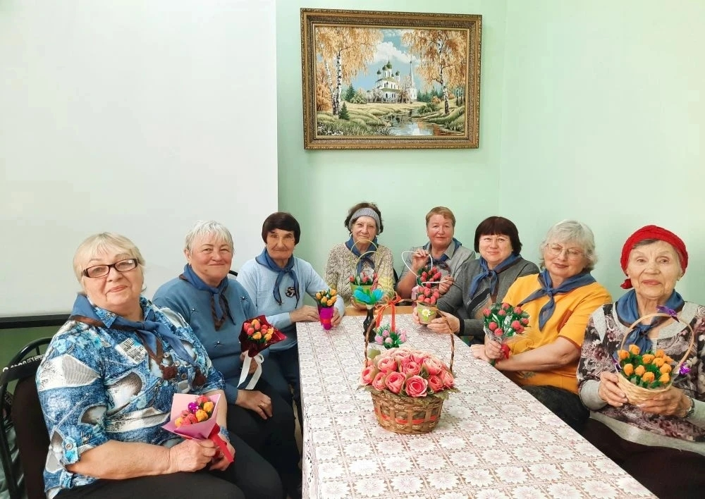

Букет из конфет: в борисовском ЦОСП прошёл самый «вкусный» мастер-класс
Сладкий праздник творчества состоялся в Центре общения старшего поколения в Борисовском районе ОСФР по Белгородской области. Активисты учились создавать изящные букеты из конфет.

Оказалось, что обычная гофрированная бумага и любимые сладости в умелых руках превращаются в настоящие произведения искусства! Участники с азартом осваивали технику: крутили нежные лепестки, крепили бутоны и собирали композиции.

Подобные мероприятия позволяют не только заняться развитием мелкой моторики и творческого мышления, но и пообщаться в процессе мастер-класса с друзьями, зарядиться позитивом на всю неделю. Посмотрите на эти сияющие глаза и невероятную красоту в руках мастеров! Такой букет точно не завянет и подарит отличное настроение.

